Problem Çözme Adımları;
Adım-1: Problemi anlamak
Adım-2: Bir plan yapmak
Adım-3: Planı uygulamak
Adım-4: Çözümü değerlendirmek

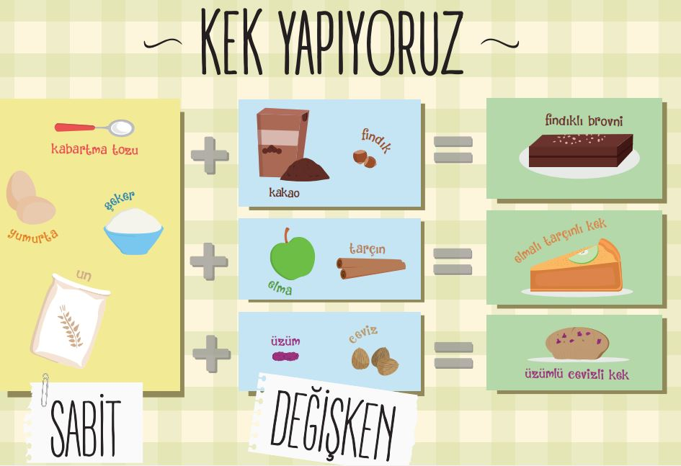

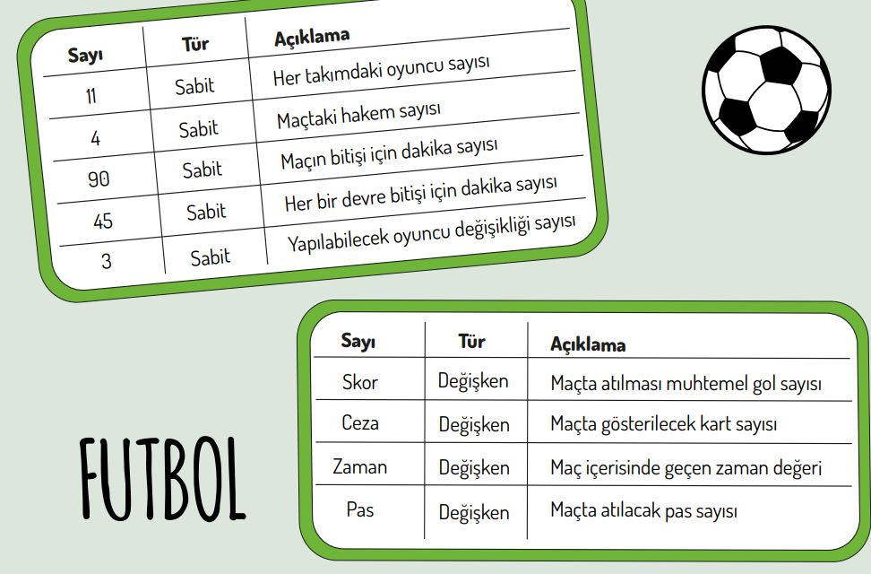

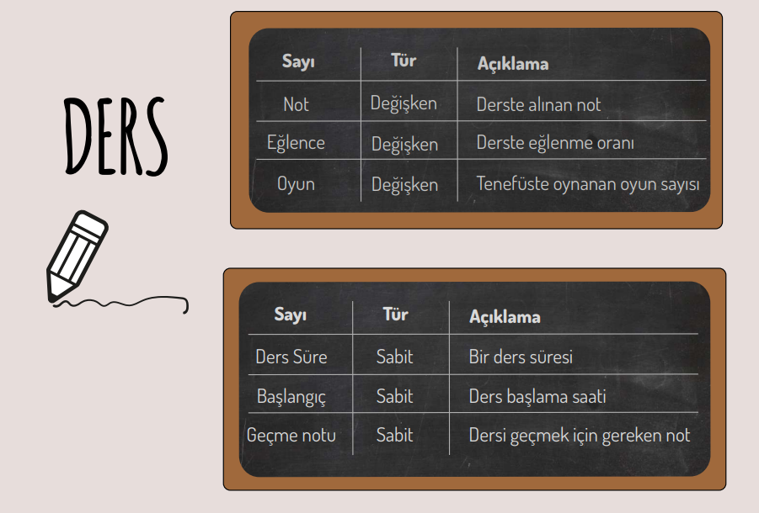

Günlük hayatta karşılaşılan problem örnekleri:
Çözüm önerisi ne olabilir
Arkadaşımdan aldığım borcu zamanında geri ödeyemedim.
Kütüphaneden aldığım kitabı kaybettim.
Yakın bir arkadaşım öğretmene yalan söyledi ve ne yapacağımı bilmiyorum.
Hazırladığım projeyi evde unuttum.
Teneffüslerde bana kötü davranan, beni iten, sataşan bir çocuk var.
Sınav olurken arkamdaki arkadaşım 2. soruya ne cevap verdiğimi sordu.
Öğretmen bir sonraki aktiviteyi anlatırken yanımdaki arkadaşım konuşmaya başladı ve ne yapacağını duyamadım.
Annem beni okuldan almaya gelecekti, uzun süre bekledim ama gelmedi.

Akış Şeması: Bir sürecin adımlarını görsel ya da sembolik olarak gösterir.

